**TUGAS 33 JS**

1. Silahkan tuliskan kode HTML berikut :

|  |
| --- |
| <!DOCTYPE html> <html lang="en" dir="ltr">  <head>         <meta charset="utf-8" />         <title>Belajar Javascript - NIOMIC</title>  </head>  <body>         <input type="text" class="" value="Nama Depan" /> <br />         <input type="text" class="" value="Nama Belakang" /> <br />         <input type="text" class="" value="Hobi" /> <br /><br />          <button type="button" name="button">Jalan</button>  </body> </html> |

1. Buatlah file javascript dengan cara internal style
2. Silahkan buat kode javascript dengan menggunakan function, pada materi yang telah dipelajari sebelumnya sehingga hasilnya akan seperti gambar dibawah ini :

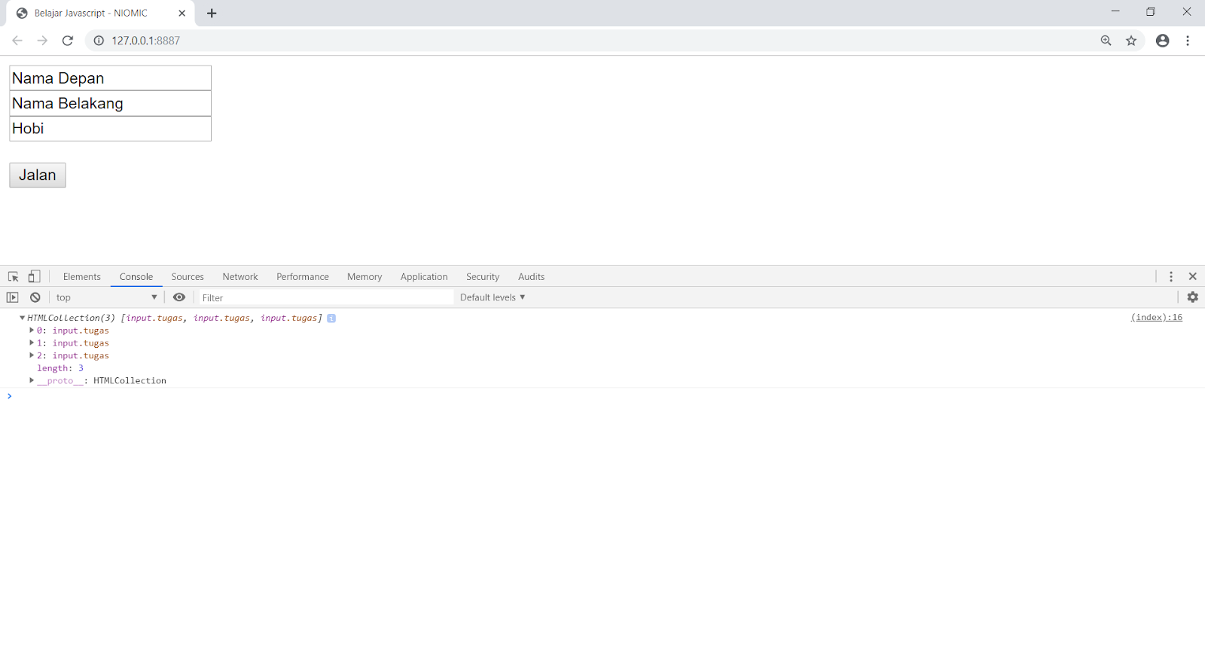

 PENTING :  Untuk tugas yang sudah dikerjakan diatas, silahkan disimpan di komputer masing-masing. Di materi selanjutnya akan dijelaskan cara untuk mengumpul TUGAS nya.